MODELO LÓGICO, FÍSICO Y DICCIONARIO DE DATOS

<ID Requerimiento> 8541 8 8541 85
8541
Nombre del Requerimiento: TI_SIGAPI: Sistema para la Gestión y Arquitectura de Procesos Institucionales.
Tabla de Contenido

Sumario
información del modelo de datos 3
nombre del modelo de datos 3
descripción del modelo de datos 3
diagrama de contexto 3
Nombre de base de datos 5
modelo entidad-RELACION 5
FECHA DE CREACION y versión del modelo 5
DICCIONARIO DE DATOS 5

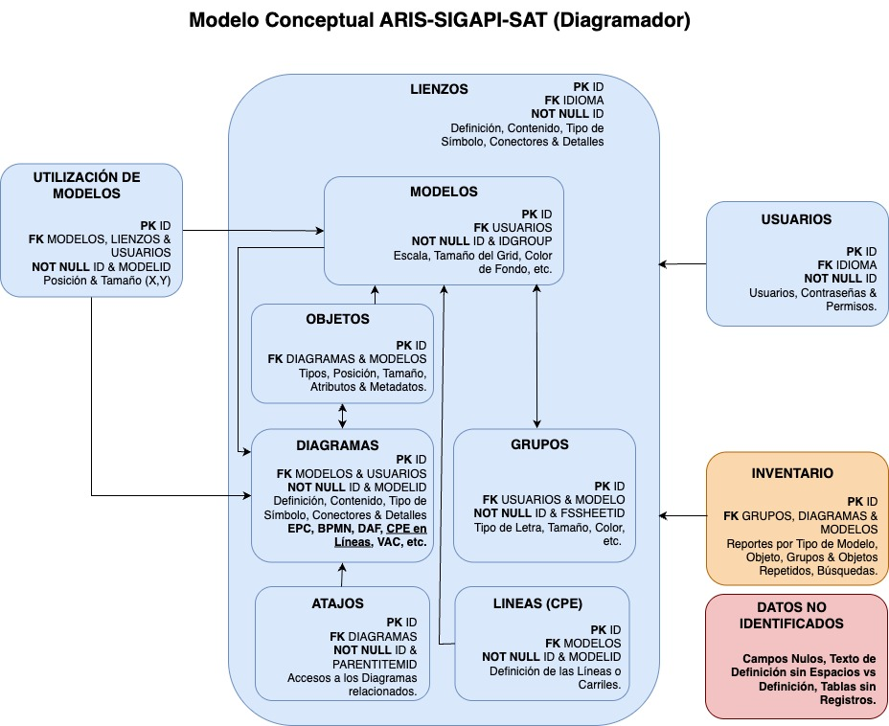
información del modelo de datos

nombre del modelo de datos
Modelo de datos del Sistema para la Gestión y Arquitectura de Procesos Institucionales SIGAPI-ARIS 7.2.

descripción del modelo de datos
“El modelo de datos de SIGAPI, contiene información de los diagramas de flujo de los procesos institucionales del SAT, en ARIS 7.2 se almacena la información de arquitectura institucional en la cual se interrelacionan los elementos de Información, Organización, Normatividad, Procesos y Tecnología, ademas de la funcionalidad en el sistema para el diseño y consultas”.

diagrama de contexto

Nombre de base de datos
Defina el nombre de la base de datos, así como la instancia en donde se encuentra y la versión de la instancia.
Ejemplo:

Nombre de Base de Datos: ARISPr
Instancia: ARIS71ADM
Versión: Oracle Database 11g Enterprise Edition Release 11.2.0.3.0

modelo entidad-RELACION:

Anexo 17_3114_MLF_SIGAPI-ARIS7.2(Oracle)V1.0.pdf

FECHA DE CREACIÓN y versión del modelo
MER_SIGAPI-ARIS7.2(ORACLE)V1.0.PDF
Fecha de creación: 08 de Septiembre de 2025.

DICCIONARIO DE DATOS
ENTIDAD:

DBLIST
Descripción:
Tabla que almacena el listado de las bases de datos.

ATRIBUTO | TIPO | LONGITUD | DESCRIPCION | NULOS | LLAVE (PK-FK)
DBID | NUMBER | 22 | Llave primaria del identificador de la base de datos. | No | PK
DBNAME | VARCHAR2 | 300 | Nombre de la base de datos. | Sí | N/A
VSCHEMANAME | VARCHAR2 | 10 | Esquema de la base de datos. | Sí | N/A
DBTYPE | CHAR | 1 | Tipo de la base de datos. | Sí | N/A
CATALOG_VERSION | NUMBER | 22 | Versión de la base de datos. | Sí | N/A
STATISTICS | NUMBER | 22 | Estadísticas de la base de datos. | Sí | N/A

ENTIDAD:

DB_STOCK
Descripción:
Tabla que almacena las bases de datos existentes.

ATRIBUTO | TIPO | LONGITUD | DESCRIPCION | NULOS | LLAVE (PK-FK)
DBID | NUMBER | 22 | Llave primaria del identificador de la base de datos. | No | PK
VSCHEMANAME | VARCHAR2 | 10 | Nombre del esquema de la base de datos | Sí | N/A

ENTIDAD:

DB_TRASH
Descripción:
Tabla que almacena las bases de datos eliminadas.

ATRIBUTO | TIPO | LONGITUD | DESCRIPCION | NULOS | LLAVE (PK-FK)
DBID | NUMBER | 22 | Llave primaria del identificador de la base de datos. | No | PK

ENTIDAD:
DB$40$ACCESSRIGHT
Descripción:
Tabla que almacena los permisos de los usuarios asignados a los grupos.
ATRIBUTO | TIPO | LONGITUD | DESCRIPCION | NULOS | LLAVE (PK-FK)
ID | CHAR | 15 | Llave primaria del identificador de permisos de los usuarios asignados a los grupos. | No | PK
GROUPID | CHAR | 15 | Identificador del grupo. | No | FK
USERBASEID | CHAR | 15 | Identificador del usuario. | No | FK
ACCESSRIGHT | NUMBER | 22 | Tipo de permiso asignado. | Sí | N/A

ENTIDAD:
DB$40$ARCHIVING_SEQUENCES
Descripción:
Tabla que almacena las secuencias de los respaldos.
ATRIBUTO | TIPO | LONGITUD | DESCRIPCION | NULOS | LLAVE (PK-FK)
ASN | NUMBER | 22 | Número de Sistema Autónomo. | No | PK
GUID | CHAR | 36 | Identificador global único. | No | N/A
TIMESTAMP | NUMBER | 22 | Estampa de tiempo. | No | N/A
USERINFO | VARCHAR2 | 100 | Información del usuario. | No | N/A
DESCRIPTION | VARCHAR2 | 2000 | Descripción de la secuencia. | No | N/A

ENTIDAD:
DB$40$ARISHISTORY
Descripción:
Tabla que almacena el historial de eventos.
ATRIBUTO | TIPO | LONGITUD | DESCRIPCION | NULOS | LLAVE (PK-FK)
ID | NUMBER | 22 | Identificador del historial de lo eventos | No | PK
TS | NUMBER | 22 | Estampa de tiempo del evento. | Sí | N/A
LOGTYPE | VARCHAR2 | 100 | Tipo de evento. | Sí | N/A

ENTIDAD:
DB$40$ARISHISTORYPROPS
Descripción:
Tabla que almacena las propiedades del historial de eventos.
ATRIBUTO | TIPO | LONGITUD | DESCRIPCION | NULOS | LLAVE (PK-FK)
HID | NUMBER | 22 | Identificador del historial de las propiedades de los eventos. | No | FK
PKEY | VARCHAR2 | 100 | Nombre de la propiedad. | No | N/A
PVALUE | VARCHAR2 | 100 | Valor de la propiedad. | Sí | N/A

ENTIDAD:
DB$40$ARISPROPERTIES
Descripción:
Tabla que almacena las propiedades de Aris.
ATRIBUTO | TIPO | LONGITUD | DESCRIPCION | NULOS | LLAVE (PK-FK)
NAME | VARCHAR2 | 100 | Nombre de la propiedad. | No | PK
VAL | VARCHAR2 | 100 | Valor de la propiedad. | Sí | N/A

ENTIDAD:
DB$40$ARISROOT
Descripción:
Tabla que almacena la información del grupo inicial de la base de datos.
ATRIBUTO | TIPO | LONGITUD | DESCRIPCION | NULOS | LLAVE (PK-FK)
ID | CHAR | 15 | Llave primaria del identificador de la información del grupo inicial. | No | PK
DEFAULTFILTER | VARCHAR2 | 100 | Filtro inicial. | Sí | N/A
IDAUTO | NUMBER | 22 | Identificador inicial. | Sí | N/A
IDNUM | NUMBER | 22 | Número de identificador inicial. | Sí | N/A
ROOTGROUPID | CHAR | 15 | Identificador del grupo inicial. | No | N/A

ENTIDAD:
DB$40$ARISROOT_ATTR
Descripción:
Tabla que almacena la información de los atributos del grupo inicial de la base de datos.
ATRIBUTO | TIPO | LONGITUD | DESCRIPCION | NULOS | LLAVE (PK-FK)
ID | CHAR | 15 | Llave primaria del identificador del atributo del grupo inicial. | No | PK
DISCRIMINATOR | NUMBER | 22 | Discriminador del tipo de atributos. | Sí | N/A
ATTRTYPENUM | NUMBER | 22 | Número del tipo de atributo. | Sí | N/A
TYPEGUID | CHAR | 36 | Tipo del identificador global único. | Sí | N/A
LANGUAGEID | CHAR | 15 | Llave foránea del identificador del lenguaje. | No | FK
PARENTITEMID | CHAR | 15 | Llave foránea del identificador del grupo inicial. | No | FK
PLAINTEXTFRAGMENT | VARCHAR2 | 100 | Resumen de la información del atributo correspondiente. | Sí | N/A
PLAINTNFFRAGMENT | VARCHAR2 | 100 | Resumen de la información del atributo correspondiente en mayúsculas y sin espacios. | Sí | N/A
STYLEDTEXTFRAGMENT | VARCHAR2 | 100 | Resumen de la tipografía del atributo correspondiente. | Sí | N/A
PLAINTEXTCLOB | CLOB | 4000 | Información completa del atributo correspondiente. | Sí | N/A
PLAINTNFCLOB | CLOB | 4000 | Información completa del atributo correspondiente en mayúsculas y sin espacios. | Sí | N/A
STYLEDTEXTCLOB | CLOB | 4000 | Información completa de la tipografía del atributo correspondiente. | Sí | N/A
LONGVALUE | NUMBER | 22 | Información del atributo correspondiente tipo entero largo. | Sí | N/A
DOUBLEVALUE | NUMBER | 22 | Información del atributo correspondiente tipo entero doble. | Sí | N/A
BLOBVALUE | BLOB | 4000 | Información del atributo correspondiente tipo objeto binario largo. | Sí | N/A

ENTIDAD:
DB$40$ASSIGNMENT
Descripción:
Tabla que almacena las asociaciones de los objetos con otros modelos.
ATRIBUTO | TIPO | LONGITUD | DESCRIPCION | NULOS | LLAVE (PK-FK)
ID | CHAR | 15 | Llave primaria de las asociaciones de los objetos con otros modelos. | No | PK
OBJDEFID | CHAR | 15 | Identificador de la definición del objeto. | No | FK
MODELID | CHAR | 15 | Identificador del modelo del objeto asociado. | No | FK

ENTIDAD:
DB$40$MODEL
Descripción:
Tabla que almacena los modelos existentes en SIGAPI.
ATRIBUTO | TIPO | LONGITUD | DESCRIPCION | NULOS | LLAVE (PK-FK)
ID | CHAR | 15 | Llave primaria del identificador del modelo. | No | PK
LASTUPDATED | NUMBER | 22 | Fecha de la ultima modificación del modelo. | Sí | N/A
GLOBALID | CHAR | 36 | Identificador global único del modelo (GUID). | Sí | N/A
TYPENUM | NUMBER | 22 | Número de tipo de modelo. | Sí | N/A
GROUPID | CHAR | 15 | Identificador del grupo donde se localiza el modelo. | No | FK
FLAGS | NUMBER | 22 | Banderas. | Sí | N/A
SCALE | NUMBER | 22 | Escala de representación en pantalla. | Sí | N/A
MAXZORDER | NUMBER | 22 | Ordenamiento. | Sí | N/A
PRINTSCALE | NUMBER | 22 | Escala de impresión. | Sí | N/A
GRIDSIZE | NUMBER | 22 | Tamaño de la cuadrícula. | Sí | N/A
BACKGROUNDCOLOR | NUMBER | 22 | Código de color de fondo. | Sí | N/A
ATTRHANDLING | NUMBER | 22 | Manejador de atributos. | Sí | N/A
REFGLOBALID | CHAR | 36 | Referencia del identificador global único. | Sí | N/A
BIZMODELID | CHAR | 15 | Referencia recursiva del identificador del modelo. | Sí | FK
ARCRADIUS | NUMBER | 22 | Altura del puente en las conexiones. | Sí | N/A
CURVERADIUS | NUMBER | 22 | Intensidad del redondeado de las conexiones. | Sí | N/A
TYPGUID | CHAR | 36 | Tipo del identificador global único | Sí | N/A
TEMPLATEGUID | CHAR | 36 | Plantilla del identificador global único. | Sí | N/A
LOCKOWNER | CHAR | 15 | Indica que el modelo esta bloqueado por el usuario (Modelo de solo lectura). | Sí | FK

ENTIDAD:

DB$40$MODEL_ATTR
Descripción:
Tabla que almacena los atributos de los modelos de SIGAPI.

ATRIBUTO | TIPO | LONGITUD | DESCRIPCION | NULOS | LLAVE (PK-FK)
ID | CHAR | 15 | Llave primaria del identificador de los atributos del modelo. | No | PK
DISCRIMINATOR | NUMBER | 22 | Discriminador del tipo de atributo. | Sí | N/A
ATTRTYPENUM | NUMBER | 22 | Número de tipo de atributo. | Sí | N/A
TYPEGUID | CHAR | 36 | Tipo del identificador global único. | Sí | N/A
LANGUAGEID | CHAR | 15 | Identificador de idiona. | No | FK
PARENTITEMID | CHAR | 15 | Llave forane del identificador del modelo. | No | FK
PLAINTEXTFRAGMENT | VARCHAR2 | 100 | Resumen de la información del atributo correspondiente. | Sí | N/A
PLAINTNFFRAGMENT | VARCHAR2 | 100 | Resumen de la información del atributo correspondiente en mayúsculas y sin espacios. | Sí | N/A
STYLEDTEXTFRAGMENT | VARCHAR2 | 100 | Resumen de la tipografía del atributo correspondiente. | Sí | N/A
PLAINTEXTCLOB | CLOB | 4000 | Información completa del atributo correspondiente. | Sí | N/A
PLAINTNFCLOB | CLOB | 4000 | Información completa del atributo correspondiente en mayúsculas y sin espacios. | Sí | N/A
STYLEDTEXTCLOB | CLOB | 4000 | Información completa de la tipografía del atributo correspondiente. | Sí | N/A
LONGVALUE | NUMBER | 22 | Información del atributo correspondiente tipo entero largo. | Sí | N/A
DOUBLEVALUE | NUMBER | 22 | Información del atributo correspondiente tipo entero doble. | Sí | N/A
BLOBVALUE | BLOB | 4000 | Información del atributo correspondiente tipo objeto binario largo. | Sí | N/A

ENTIDAD:

DB$40$OCC
Descripción:
Tabla que almacena los datos de ubicación gráfica de los elementos en el modelo.

ATRIBUTO | TIPO | LONGITUD | DESCRIPCION | NULOS | LLAVE (PK-FK)
ID | CHAR | 15 | Llave primaria del identificador de la ubicación cartesiana de los objetos del modelo. | No | PK
DISCRIMINATOR | NUMBER | 22 | Discriminador del tipo de atributo. | Sí | N/A
MODELID | CHAR | 15 | Identificador del modelo al que pertenecen los objetos. | No | FK
UNIONID | CHAR | 15 | Identificador de unión. | Sí | FK
ZORDER | NUMBER | 22 | Ordenamiento de los objetos. | Sí | N/A
DEFINITIONID | CHAR | 15 | Identificador de la defeinición del objeto. | Sí | FK
FLAGS | NUMBER | 22 | Banderas. | Sí | N/A
HINTS | NUMBER | 22 | Mensaje de orientación. | Sí | N/A
POSITION_X | NUMBER | 22 | Posición x del objeto en el plano cartesiano. | Sí | N/A
POSITION_Y | NUMBER | 22 | Posición y del objeto en el plano cartesiano | Sí | N/A
SIZE_X | NUMBER | 22 | Altura del objeto. | Sí | N/A
SIZE_Y | NUMBER | 22 | Ancho del objeto. | Sí | N/A
TYPENUM | NUMBER | 22 | Número de tipo de atributo del objeto. | Sí | N/A
SYMBOLGUID | CHAR | 36 | Identificador global único del símbolo. | Sí | N/A
PEN_WIDTH | NUMBER | 22 | Grosor de la línea. | Sí | N/A
PEN_STYLE | NUMBER | 22 | Estilo de la línea. | Sí | N/A
PEN_COLOR | NUMBER | 22 | Color de la línea. | Sí | N/A
BRUSH_TYPE | NUMBER | 22 | Tipo de relleno de color. | Sí | N/A
BRUSH_COLOR2 | NUMBER | 22 | Color 2 del objeto. | Sí | N/A
BRUSH_COLOR | NUMBER | 22 | Color 1 del objeto. | Sí | N/A
ALIGNMENT | NUMBER | 22 | Alineación. | Sí | N/A
EXTERNALGUID | CHAR | 36 | Identificador global único externo. | Sí | N/A
SEQNUM | NUMBER | 22 | Número de secuencia. | Sí | N/A
FROMOBJOCCID | CHAR | 15 | Identificador del objeto origen de la conexión. | Sí | FK
TOOBJOCCID | CHAR | 15 | Identificador del objeto destino de la conexión. | Sí | FK
POINTS | RAW | 1000 | Puntos cartesianos de la linea conector. | Sí | N/A
DATA | BLOB | 4000 | Datos. | Sí | N/A
BIZOCCID | CHAR | 15 | Identificador de referencia gráfica. | Sí | FK
SRCARROW | NUMBER | 22 | Flecha de origen. | Sí | N/A
TGTARROW | NUMBER | 22 | Flecha de destino. | Sí | N/A

